ОПИСАНИЕ ТЕПЛОВЫХ ПРОЦЕССОВ В ОДНОМЕРНОМ КРИСТАЛЛЕ С ПРИКРЕПЛЕННОЙ МАССОЙ И ГЦК
Актуальность
Описание тепловых процессов и исследование теплопроводности в кристаллах имеет значимость в связи с развитием нанотехнологий.
Для сверхчистых материалов экспериментально показано баллистическое распространение тепла. В частности, в нанотрубках и графене показано нарушение закона Фурье. Следовательно, представляет интерес развитие аналитических моделей, описывающих баллистическую теплопроводность.
Задачи
1.Описать происходящие при переходе к тепловому равновесию тепловые процессы в обоих моделях: цепочка частиц с прикрепленными массами и гранецентрированная кубическая (ГЦК) решетка.
2. Описать распространение тепла в цепочке частиц с прикрепленными массами.
3. Исследовать влияние нелинейности на быстрые тепловые процессы в обеих моделях.
Цепочка частиц с прикрепленными массами
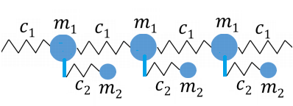
Рассмотрим одномерную длинную цепочку частиц массой $m_{1},$ соединенных линейными пружинками жесткостью $c_{1}.$ К каждой частице прикреплена частица массой $m_{2}$ линейной пружинкой жесткостью $c_{2}$. Расстояние между частицами массой $m_{1}$ и $m_{2}$ много меньше их размеров. Трансляционное движение частиц части с прикрепленными массами возможно только вдоль цепочки. Предположим, что частицы прикрепленной части начинают движение, и создают движение основной ее части. Тогда начальные условия для скоростей имеют вид.
Переход к тепловому равновесию
Рассмотрим процессы, происходящие в цепочке при переходе к тепловому равновесию – к состоянию, в котором температура постоянна во времени. Вследствие начальных условий начальные кинетические температуры не равны. Начальное распределение температуры между основной и прикрепленной частями цепочки – однородно.
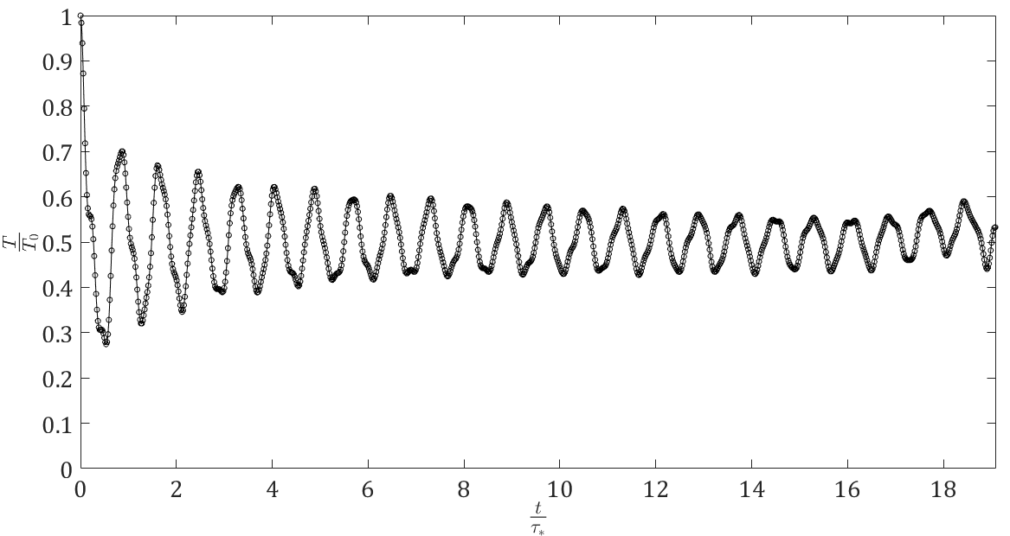
При переходе к тепловому равновесию происходит выравнивание кинетической и потенциальной энергий.
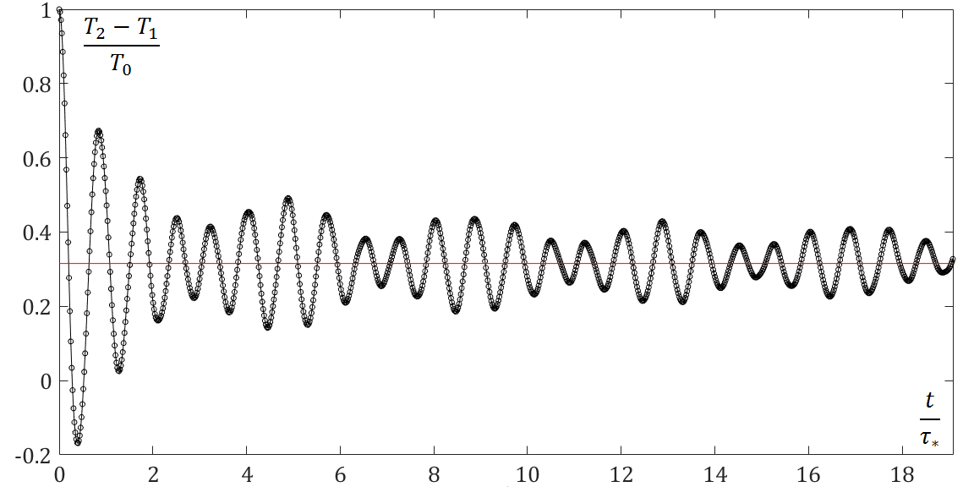
При переходе к тепловому равновесию в гармонической модели не происходит равного распределения. Чем выше степень нелинейности (начальные скорости частиц), тем быстрее равное распределение достигается.

Контакт холодной и горячей частей цепочки
Рассмотрим случай, когда в рассматриваемой системе происходит теплообмен при контакте холодной и горячей частей цепочки. В начальный момент температуры основной и прикрепленной частей цепочки равны. Начальное распределение температуры задается «ступенькой».
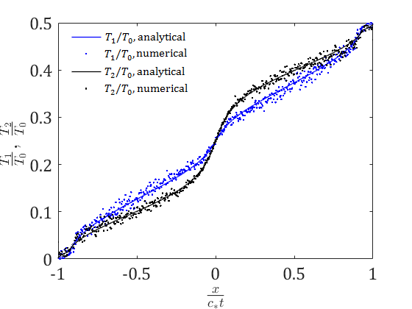
Получено автомодельное решение задачи распространения тепла при контакте холодной и горячей частей цепочки. Явление теплопроводности не соответствует закону Фурье.

Влияние нелинейности
Пусть частицы основной части цепочки взаимодействуют потенциалом Леннарда-Джонса. В этом случае система при переходе к тепловому равновесию стремится к равному распределению.
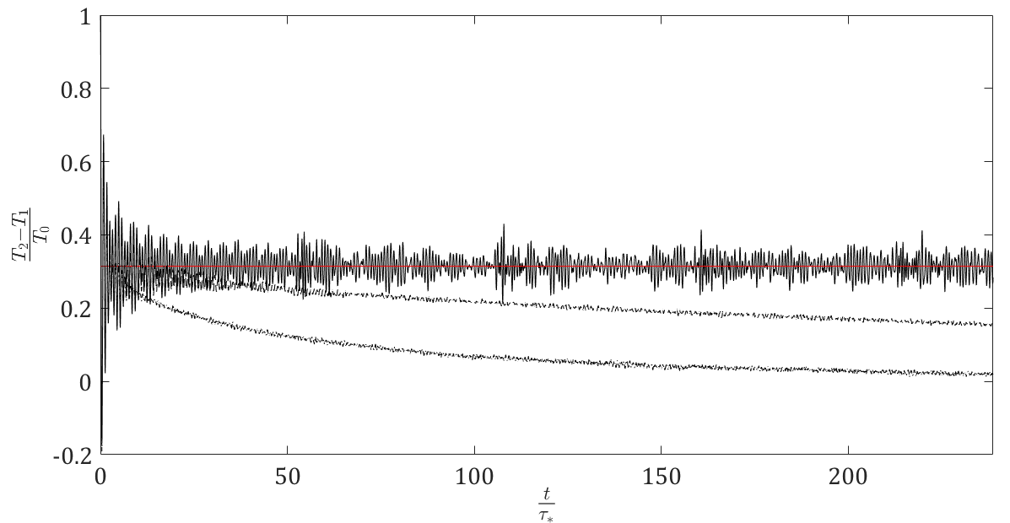
Гранецентрированная кубическая решетка
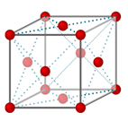
Рассмотрим бесконечную кристаллическую ГЦК решетку, состоящую из одинаковых частиц, которые лежат в центрах граней и вершинах кубов, плотно заполняющих пространство. Частицы соединены линейными пружинками, имеют нулевые начальные перемещения и случайные начальные скорости. Начальное распределение температуры по пространству однородно.
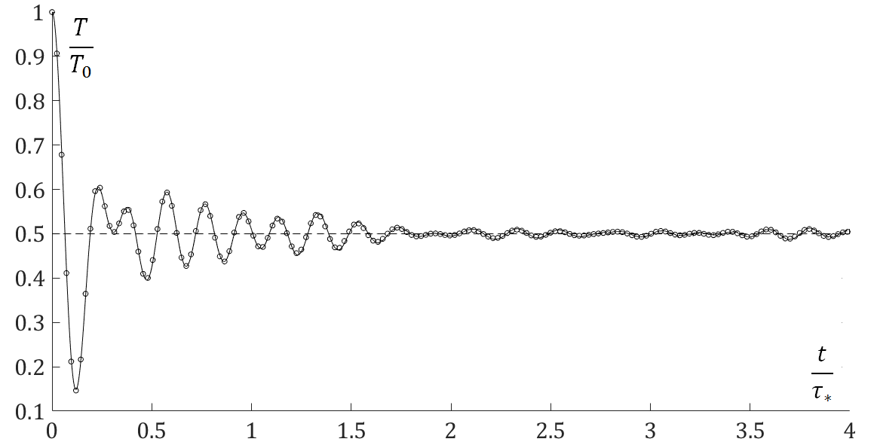
При переходе к тепловому равновесию происходит выравнивание кинетической и потенциальной энергий.
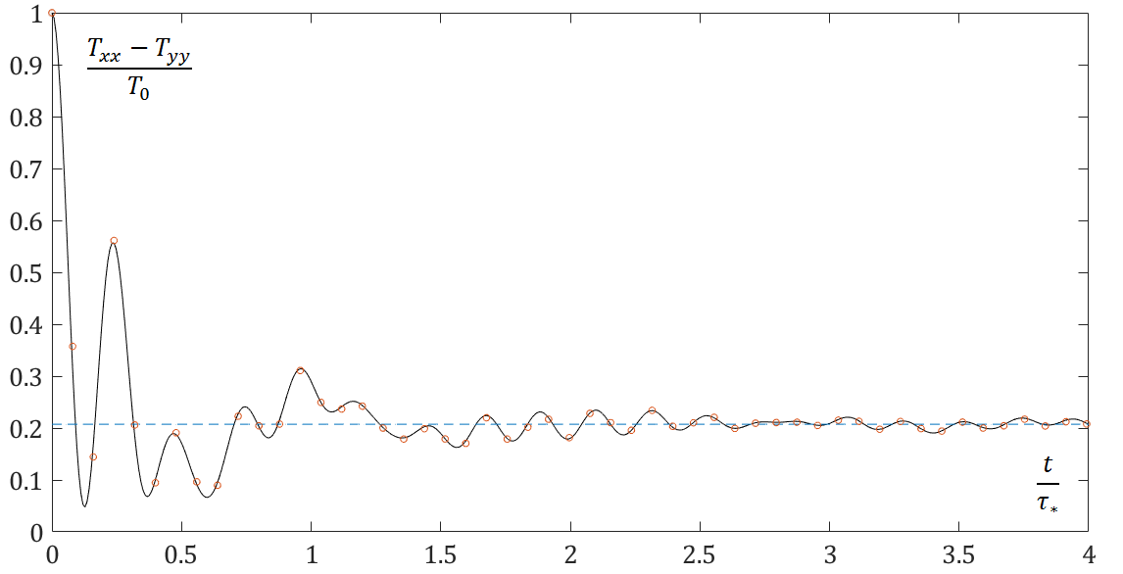
При переходе к тепловому равновесию в гармонической модели не происходит равного распределения.
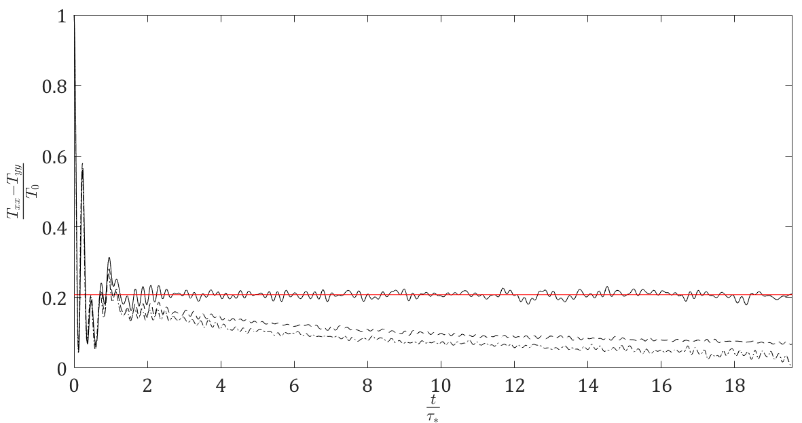
В случае же нелинейного взаимодействия система стремится к равному распределению. Чем выше степень нелинейности (начальные скорости частиц), тем быстрее равное распределение достигается.
Выводы
Описаны быстрые тепловые процессы, происходящие при переходе к тепловому равновесию в обоих гармонических моделях: цепочке частиц с прикрепленными массами и ГЦК решетке. Подтверждено следующее:
1. В гармонической модели нет равного распределения кинетических температур по степеням свободы.
2. В случае нелинейного взаимодействия частиц равное распределение есть. Чем больше начальные скорости частиц, тем быстрее равное распределение происходит.
3. На малых временах процесс перераспределения можно описать в гармонической постановке.
Все результаты, соответствующие точному аналитическому решению, подкреплены сравнением с результатами численного интегрирования уравнений динамики рассматриваемых систем.

